DDPG

Primeiro teste feito:

Mean End-performance: 3019.3701335215806

Tempo médio de treinamento: 15682.60857462883

Tempo total (3 rodadas): 48072.04993605614

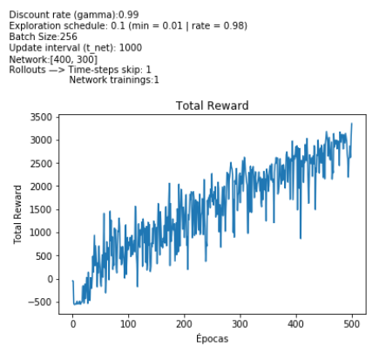

DDPG

Segundo teste

Mean End-performance: 2326.318333719508

Tempo médio de treinamento: 15053.405969778696

Tempo total (3 rodadas): 46297.612169504166

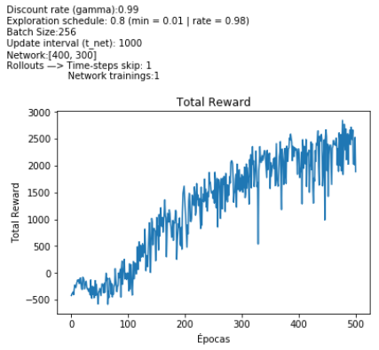

CLIPPED

Mean End-performance: 2933.0133397334557

20314.74469645818

61323.6025595665

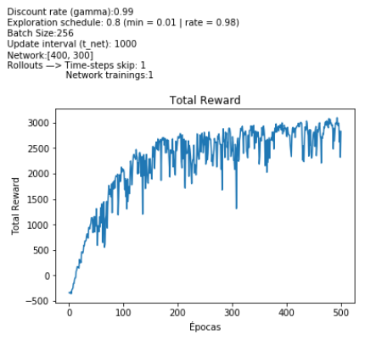

CLIPPED

Mean End-performance: 3952.883680127306

21156.408625682194

64392.822944164276

